ENSVET je NASVET ENSVET je NASVET

ENERGETSKO SVETOVALNA PISARNA, GRAJSKA ULICA 7, MARIBOR
prijave za svetovanje: vsak delovni dan od 7.00 do 15.00 na tel. 02/234-23-6 oziroma 070574630

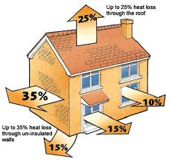 | - Toplotna izolacija  - Menjava stavbnega pohištva  - Tesnenje oken  - Toplotne črpalke  - Zamenjava kotla  - Prezračevanje  - Energetska obnova starejših objektov  - Nizkoenergetska gradnja  - Subvencije za električna vozila  - SUBVENCIJE

Vabi občane na BREZPLAČNO SVETOVANJE GLEDE SUBVENCIJ – SOFINANCIRANJA EKOSKLADA IN VARČEVANJE Z ENERGIJO
Prinesite vaša vprašanja s seboj!

KDAJ: 28.9. 2017

KJE:MČ Studenci, Šarhova ul. 53a, Maribor

VSTOP JE PROST. VABLJENI VSI, KI VAS ZANIMA ZMANJŠANJE PORABE ENERGIJE V GOSPODINJSTVU.

Energetski svetovalci ENSVET MARIBOR, GRAJSKA ULICA 7, TEL. 02/234-23-6, oziroma 070574630

Na ENSVET po NASVET Na ENSVET po NASVET

